

TABLE DES MATIÈRES

1. INTRODUCTION 2

2. LES MOTEURS DE L’ÉVOLUTION DÉMOGRAPHIQUE EN EUROPE 4

2.1. UNE ESPÉRANCE DE VIE PLUS LONGUE 4

2.2. DIMINUTION DES NAISSANCES 8

2.3. UNE POPULATION VIEILLISSANTE 10

2.4. DES MÉNAGES PLUS RÉDUITS 11

2.5. UNE EUROPE PLUS MOBILE 12

2.6. UNE DÉMOGRAPHIE EN ÉVOLUTION 13

3. LES CONSÉQUENCES DE L’ÉVOLUTION DÉMOGRAPHIQUE SUR NOTRE ÉCONOMIE SOCIALE DE MARCHÉ 15

3.1. PERSONNES, TRAVAIL ET COMPÉTENCES 16

3.1.1 UN MARCHÉ DU TRAVAIL PLUS VASTE ET PLUS INCLUSIF 17

3.1.2. LA PRODUCTIVITÉ PAR L’ACQUISITION DE COMPÉTENCES ET L’ÉDUCATION 19

3.2. SOINS DE SANTÉ ET DE LONGUE DURÉE 20

3.3. L’INCIDENCE SUR LES BUDGETS PUBLICS 23

3.4. LA DIMENSION RÉGIONALE ET LOCALE 25

3.4.1. QUALITÉ DE VIE, INFRASTRUCTURE ET ACCÈS AUX SERVICES 28

4. DOUBLES TRANSITIONS ET ÉVOLUTION DÉMOGRAPHIQUE 32

5. LA GÉOPOLITIQUE DÉMOGRAPHIQUE: L’EUROPE DANS LE MONDE 34

CONCLUSIONS ET PERSPECTIVES 36

# INTRODUCTION

L’apparition de la pandémie de COVID-19 a changé l’Europe et le monde du jour au lendemain. Elle a mis à l’épreuve nos systèmes de santé et de protection sociale, ainsi que notre résilience économique et sociale. Elle marquera de manière durable notre façon de vivre et de travailler ensemble, même lorsque le virus aura disparu. Et elle a frappé à un moment où l’Europe traversait déjà une période de profonde transformation due aux changements climatiques, sociétaux et démographiques.

**L’évolution démographique concerne les individus et leur vie**. Elle a trait à ce que nous faisons, à la façon dont nous travaillons et à l’endroit où nous nous sentons chez nous. Elle concerne nos communautés et notre façon de vivre ensemble. Elle englobe la diversité des personnes et des origines qui enrichissent et façonnent nos sociétés, nous rendent plus forts et donnent corps à la devise de l’UE, *Unie dans la diversité*. C’est une nécessité plus que jamais. Alors que nous sortons lentement et prudemment des confinements imposés partout en Europe, la situation nous rappelle l’importance de comprendre les conséquences de l’évolution démographique sur notre société et d’y répondre. Cet effort devra être pris en compte dans la relance de l’Europe et les enseignements tirés, qu’il s’agisse de la dimension sociale et économique ou des soins de santé et de longue durée, et bien plus encore.

Au cours des dernières semaines et des derniers mois, le lien entre les structures démographiques, les effets et le potentiel de reprise a été fortement et souvent douloureusement exposé. Nous avons vu notre génération la plus âgée en souffrance, les personnes âgées étant les plus vulnérables face à cette crise. Non seulement elles présentent un risque plus élevé de complications lorsqu’elles tombent malades, mais elles font également partie des personnes les plus isolées et coupées du monde en raison de la distanciation sociale et des mesures de confinement prises pour sauver des vies dans toute l’Europe. **Le besoin de solidarité entre les générations est l’une des forces motrices de la relance de l’Europe**[1].

La gestion des conséquences du changement démographique à long terme présente de nombreuses facettes: la façon dont nous gérons notre santé publique, nos budgets publics ou notre vie publique, mais aussi la façon dont nous abordons des questions telles que la solitude, les soins dans la communauté et l’accès aux services essentiels. La prise en compte de ces aspects sera importante pour le succès de la relance et déterminera la vitesse et la mesure dans laquelle nous serons en mesure de reconstruire notre quotidien, nos réseaux sociaux et nos économies. À plus long terme, c’est l’occasion pour l’Europe de **construire une société plus juste et plus résiliente**.

Nous ne devons jamais sous-estimer les dommages causés par la crise ni la nécessité de faire face à tous les types de pertes. Dans ce contexte, il peut paraître contradictoire de dire que **les Européens vivent en général plus longtemps, en meilleure santé et de façon plus sûre**. Toutefois, à plus long terme, c’est encore la réalité et nous devons être fiers des progrès considérables accomplis au cours des dernières décennies pour y parvenir. Les systèmes de santé et de protection sociale de l’Europe sont les plus avancés au niveau mondial. Associés à la compétence et au sacrifice de tant de travailleurs de première ligne, ils ont contribué à sauver d’innombrables vies depuis le début de la crise. Toutefois, la pression à laquelle ils ont été soumis, en particulier dans les zones où la population est âgée, a montré qu’il était nécessaire de les soutenir davantage.

Grâce à ces progrès, notre qualité de vie reste unique et nos sociétés figurent parmi les plus équitables dans le monde, même si des inégalités subsistent. La population européenne vieillit et nous choisissons généralement de vivre au sein de ménages plus réduits. Nous nous déplaçons de plus en plus, travaillons plus longtemps, apprenons davantage et changeons plus souvent d’emploi. Ces tendances influent toutes de manière importante sur notre société, et certaines d’entre elles peuvent avoir été des facteurs dans la façon dont le virus s’est implanté et propagé dans certains pays, qu’il s’agisse du vieillissement de la population, de la composition des ménages ou de la densité de population.

Il est souvent préférable d’aborder ces questions aux niveaux local et régional. Il apparaît ainsi que le changement démographique varie souvent de manière significative entre différentes régions d’un même pays.Certaines régions sont confrontées au double défi d’un faible revenu et d’un déclin rapide de leur population. Ces régions, principalement rurales, abritant 31 millions de personnes, les enjeux sont de taille. **L’Europe s’efforcera d’améliorer les conditions de vie et de réduire les disparités.** Il s’agit de s’assurer que les besoins des citoyens soient satisfaits et qu’il existe des perspectives et des possibilités d’emploi là où ils vivent. Cela concerne l’accès aux soins de santé, l’accueil des enfants et l’enseignement, ainsi que d’autres services locaux essentiels, tels que les bureaux de poste, les bibliothèques ou les transports.

Si l’évolution démographique n’est pas chose nouvelle, la différence qu’elle suppose dans nos vies est ressentie plus intensément. La réaction à ce changement sera d’autant plus importante que l’Europe se lance sur la voie de la reprise. Le maintien de l’attention sur la double transition écologique et numérique contribuera à fournir bon nombre des solutions innovantes et durables dont nous avons besoin pour faire face aux conséquences de l’évolution démographique.

**L’évolution démographique influe également sur la place de l’Europe dans le monde.** Étant donné que la part de la population européenne dans le monde ne cesse de diminuer, la nécessité pour l’UE de parler d’une seule voix et d’agir de concert, en mobilisant l’ensemble de ses forces et de sa diversité collectives, devient d’autant plus importante. Il convient également de voir cette nécessité à la lumière des changements démographiques majeurs observés dans notre voisinage et dans le monde entier, qui auront une incidence directe sur l’Europe elle-même.

**Le présent rapport présente les moteurs de l’évolution démographique et les conséquences qui sont les leurs en Europe[2].** Il contribuera à déterminer la façon d’aider au mieux les citoyens, les régions et les communautés les plus touchés à s’adapter à l’évolution des réalités – pendant la crise, pendant la reprise et au-delà. Les travaux de la Commission dans ce domaine ont pour but d’améliorer nos connaissances et notre capacité de prospective afin de pouvoir soutenir ceux qui en ont besoin, tant aujourd’hui qu’à l’avenir. Il ne s’agit pas nécessairement d’inverser ou de ralentir l’une ou l’autre tendance; il s’agit de nous doter des outils adéquats pour proposer de nouvelles solutions et soutenir les personnes par le changement.

En définitive, il s’agit de **veiller à ce qu’aucune région ni aucune personne ne soit laissée pour compte**, un sentiment qui peut, à terme, entraîner une perte de confiance dans notre démocratie. C’est la raison pour laquelle la Commission compte, pour la première fois, une vice-présidente chargée de la démocratie et de la démographie, et c’est aussi la raison pour laquelle ce thème figurera également à l’agenda de la conférence sur l’avenir de l’Europe, grâce à laquelle les citoyens joueront un rôle de premier plan dans la construction d’une Union plus résiliente, plus durable et plus juste. Si bon nombre des compétences dans ces domaines sont entre les mains des États membres, la Commission est prête à montrer la voie en recensant les problèmes et en soutenant l’action nationale, régionale et locale.

# LES MOTEURS DE L’ÉVOLUTION DÉMOGRAPHIQUE EN EUROPE[3]

En tant qu’Européens, nous vivons plus longtemps que jamais et notre population prend de l’âge chaque année. Nous sommes plus nombreux à choisir de vivre, travailler ou étudier dans un autre pays de l’UE, et la migration vers ou depuis l’Europe ne cesse de fluctuer. De plus en plus d’entre nous vivent aujourd’hui dans des ménages de plus petite taille et nous avons moins d’enfants qu’auparavant. Ces moteurs de l’évolution démographique varient en Europe, souvent de manière significative entre les différentes régions d’un même pays[4].

## 2.1. UNE ESPÉRANCE DE VIE PLUS LONGUE

**Les Européens bénéficient d’une vie plus longue, vécue en moyenne plus longtemps en bonne santé**. L’espérance de vie à la naissance a augmenté d’environ dix ans tant pour les hommes que pour les femmes au cours des cinq dernières décennies[5]. La pandémie a mis au jour les vulnérabilités d’une population vieillissante, mais n’aurait pas modifié cette évolution globalement positive de l’espérance de vie.

En 2070, selon les prévisions[6], l’espérance de vie à la naissance devrait atteindre 86,1 ans pour les hommes, contre 78,2 ans en 2018. Pour les femmes, elle est estimée à 90,3 ans, contre 83,7 ans auparavant. Le lieu de vie a une influence majeure sur l’espérance de vie. Au niveau national, l’espérance de vie à la naissance va de 83,5 ans en Espagne à 75 ans en Bulgarie.

Il existe des différences entre les femmes et les hommes vivant dans différentes régions de l’UE. Alors que l’espérance de vie des femmes à la naissance est supérieure de 5,5 ans à celle des hommes dans l’UE-27, le tableau n’est pas le même partout. En Lettonie et en Lituanie, l’écart est de plus de neuf ans, tandis qu’au Danemark, en Irlande, à Chypre, aux Pays-Bas et en Suède, il est inférieur à quatre ans.

**Écart de l’espérance de vie à la naissance entre les femmes et les hommes, 2018**



*Source: Eurostat*

**Nous passons une grande partie de notre vie en bonne santé.** Le nombre d’*années de vie en bonne santé*[7] considérées varie selon le sexe et le pays. Pour l’UE dans son ensemble, le nombre d’années de vie en bonne santé à la naissance, en 2018, était de 64,2 ans pour les femmes et de 63,7 ans pour les hommes[8]. Une fois de plus, ce nombre varie considérablement selon l’endroit où l’on vit. Par exemple, un homme vivant en Suède a en moyenne plus de 73 années de vie en bonne santé, contre 51 pour un homme en Lettonie. Près de la moitié des personnes âgées souffrent d’un handicap[9], ce chiffre augmentant à mesure qu’elles atteignent des groupes d’âge plus avancé. Elles sont plus susceptibles d’être confrontées à des problèmes de mobilité réduite, et leur qualité de vie dépend de la manière dont nos sociétés et l’environnement sont ouverts et accessibles à tous.

**Années de vie en bonne santé à la naissance, 2018**



*Source: Eurostat*

**Espérance de vie à la naissance par région[10], 2018**



Espérance de vie par région NUTS2, 2018

Espérance de vie à la naissance (en années)

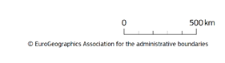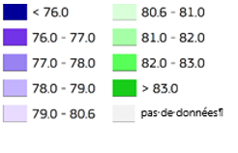

## 2.2. DIMINUTION DES NAISSANCES

À partir des années 1960 et jusqu’au milieu des années 1990, le nombre moyen de naissances par femme en Europe a diminué[11]. La moyenne s’est quelque peu relevée dans les années 2000 et s’est ensuite à peu près stabilisée au cours de la décennie qui a suivi.

En 2018, le chiffre s’élevait à 1,55 enfant par femme. Il est inférieur à la valeur de 2,1 considérée comme le niveau requis pour garder constante la taille de la population en l’absence de migration. Presque aucune région d’Europe n’a un taux atteignant ce niveau[12], certaines enregistrant même un taux inférieur à 1,25. C’est le cas, par exemple, dans le nord-ouest de la péninsule ibérique, dans le sud-est de l’Italie, en Sardaigne, ainsi que dans certaines régions de Grèce.

En moyenne, les femmes donnent également naissance à leurs enfants plus tard dans la vie. Entre 2001 et 2018, l’âge moyen des femmes à l’accouchement dans l’UE est passé de 29,0 à 30,8 ans.

**Indicateurs de fécondité, UE-27, 2001-2018**



*Source: Eurostat*

**Taux de fécondité total par région[13], 2018**

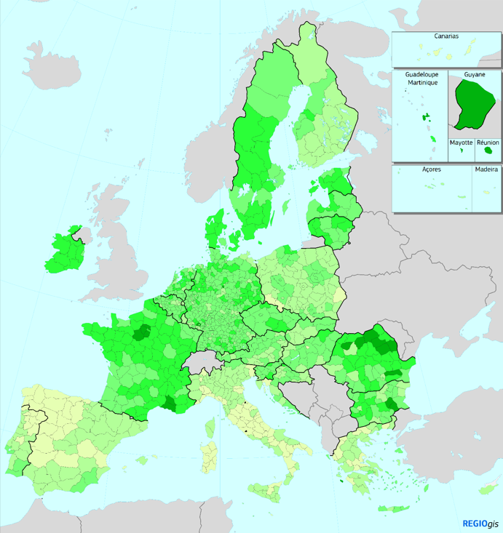

**Taux de fécondité total par région NUTS3, 2018**

Nombre de naissances vivantes par femme

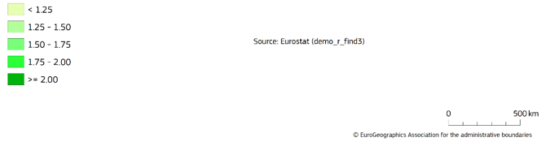

## 2.3. UNE POPULATION VIEILLISSANTE

**La population européenne vieillit**.L’âge médian[14] de la population de l’UE-27 augmente depuis des années et devrait augmenter à un rythme similaire pendant deux décennies encore. L’âge médian pourrait atteindre 49 ans en 2070, soit une hausse d’environ cinq ans par rapport à aujourd’hui.

**Âge médian de la population de l’UE-27, 2001-2070**



*Source: Eurostat*

**À mesure que notre âge médian augmente, il en va de même pour le nombre et la proportion de personnes dans les groupes plus âgés.** D’ici à 2070, on estime que 30 % des citoyens européens seront âgés de 65 ans et plus, contre environ 20 % aujourd’hui. De 2019 à 2070, la proportion de personnes âgées de 80 ans ou plus devrait plus que doubler pour atteindre 13 %[15].

**Dans le même temps, la population en âge de travailler (20-64 ans)[16] devrait diminuer**. En 2019, elle représentait 59 % de l’ensemble de la population. D’ici à 2070, elle devrait être ramenée à 51 %. À cette époque, le nombre d’enfants et de jeunes (âgés de 0 à 19 ans) devrait diminuer de 12,6 millions.

**Population par groupes d’âge, UE-27, 2001-2070**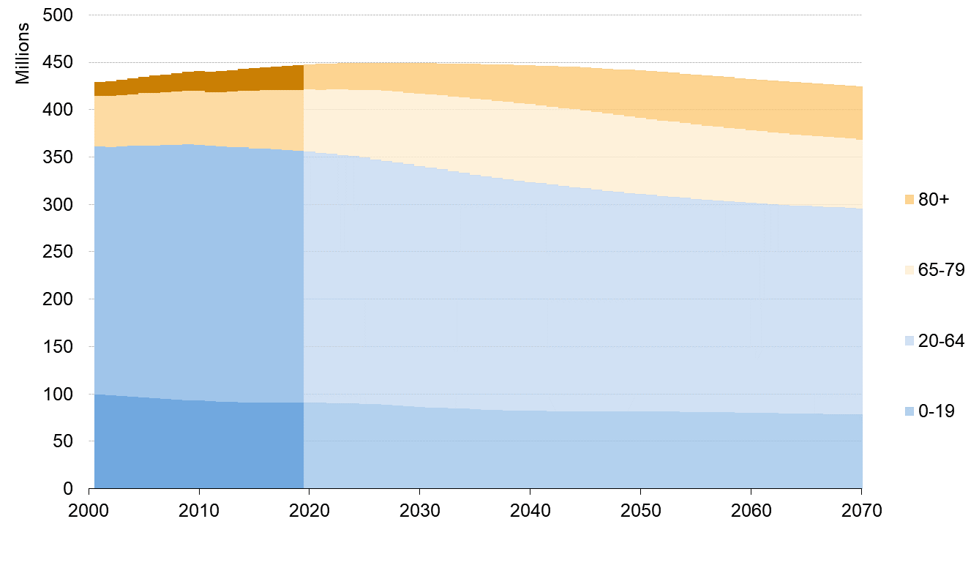

*Source: Eurostat*

## 

## 2.4. DES MÉNAGES PLUS RÉDUITS

**À mesure que le nombre de ménages en Europe augmente, leur taille moyenne diminue**.En 2019, l’Europe comptait 195 millions de ménages, soit une augmentation de 13 millions depuis 2010. En moyenne, la taille de ces ménages diminue. En 2010, le ménage comptait en moyenne 2,4 personnes. Au cours de la dernière décennie, cette moyenne a diminué lentement pour, en 2019, ne compter plus que 2,3 personnes.

**Environ un tiers de l’ensemble des ménages se compose d’une seule personne**, soit une augmentation de 19 % depuis 2010. La tendance générale est aux ménages composés de couples sans enfants, de personnes vivant seules et de parents isolés. Dans la majorité des ménages, il n’y a pas d’enfants tandis que les ménages monoparentaux ont augmenté de 13 % depuis 2010. Ces modèles peuvent également jouer un rôle dans le contexte de la pandémie, où les structures des ménages ont pu avoir une incidence sur la propagation du virus.

Alors que l’Europe vieillit, **un nombre croissant de personnes âgées de 65 ans et plus vivront seules**[17]. Cela vaut en particulier pour les femmes. En 2019, la proportion de femmes âgées vivant seules était de 40 %, soit plus du double de celle des hommes.

**Ménages avec enfants, UE-27, 2010-2019** *(en millions)*



*Source: Eurostat*

## 2.5. UNE EUROPE PLUS MOBILE

**La circulation des personnes, tant à l’intérieur qu’à l’extérieur des frontières de l’Europe, est un moteur essentiel de l’évolution démographique**.

**Certaines personnes franchissent les frontières extérieures de l’UE pour entrer en** Europe ou en sortir. En 2018, 2,4 millions de personnes ont immigré dans l’UE-27, tandis que 1,1 million de personnes ont émigré vers un pays n’appartenant pas à l’UE-27[18]. Grâce à la libre circulation des personnes en Europe, **de nombreuses personnes choisissent de se déplacer au sein de l’UE**. Ces mouvements n’ont pas d’effet sur la taille ou la structure des âges de l’UE dans son ensemble, mais ont un effet significatif aux niveaux national, régional et local. En 2018, 1,4 million de personnes ont déménagé dans un autre État membre. Ce groupe comprend également les ressortissants de pays tiers vivant en Europe.

Au 1er janvier 2019, la population de l’UE-27 comptait 21,8 millions de ressortissants de pays tiers, soit 4,9 % de la population. 13,3 millions de citoyens de l’UE vivaient dans un autre pays de l’UE.

**La taille annuelle de ces flux peut changer, mais les tendances à long terme sont relativement stables**. Au cours des 35 dernières années, l’Europe a été un continent d’immigration nette. Depuis le milieu des années 1980, chaque année, le nombre de personnes qui entrent dans l’UE est plus élevé que le nombre de personnes qui la quittent, ce qui se traduit par une migration nette positive.

Il reste à voir comment des mesures d’urgence limitant la mobilité des personnes auront une incidence sur les schémas de mobilité et les préférences à plus long terme. Il s’agit notamment de savoir si les personnes qui ont perdu leur emploi et leurs moyens de subsistance en un lieu sont susceptibles de chercher des opportunités ailleurs.

**Migration nette, UE-27, 1961-2018**

*Source: Eurostat*

## 2.6. UNE DÉMOGRAPHIE EN ÉVOLUTION

**La population européenne a connu une croissance constante au fil du temps.** Dans l’UE-27, la population totale a augmenté d’un quart depuis 1960, pour se situer à un peu moins de 447 millions d’habitants en 2019. Toutefois, on observe des différences entre les pays. Alors que la Belgique, l’Irlande, Chypre, le Luxembourg, Malte et la Suède ont connu une augmentation relativement constante, la Bulgarie, la Croatie, la Lettonie, la Lituanie et la Roumanie ont vu leur population diminuer après 1990[19].

**La tendance générale à la croissance de la population devrait se poursuivre, mais pas pendant longtemps.** Depuis 2012, le nombre de décès dans l’UE-27 a dépassé le nombre de naissances. Cela signifie qu’en l’absence de migration nette positive, la population européenne aurait déjà commencé à diminuer.

Les projections[20] montrent que la taille de la population totale de l’Europe restera relativement stable au cours des deux prochaines décennies, puis commencera à diminuer. **Elle devrait atteindre un plateau d’environ 449 millions de personnes avant 2025, puis diminuer progressivement après 2030** pour se situer à 424 millions d’ici 2070, soit une réduction de 5 % sur 50 ans.

Certains États membres devraient avoir une population en déclin sur toute la période allant jusqu’en 2070, à savoir la Bulgarie, la Grèce, la Croatie, l’Italie, la Lettonie, la Lituanie, la Hongrie, la Pologne et la Roumanie. Certains devraient connaître une croissance démographique jusqu’en 2070: le Danemark, l’Irlande, Chypre, le Luxembourg, Malte et la Suède. D’autres devraient connaître une croissance initiale, suivie d’un déclin, notamment la Belgique, la Tchéquie, l’Estonie, l’Espagne, la France, l’Allemagne, les Pays-Bas, l’Autriche, le Portugal, la Slovénie, la Slovaquie et la Finlande.

**Total de la population et évolution annuelle de la population, UE-27, 1960-2070**



*Source: Eurostat*

# LES CONSÉQUENCES DE L’ÉVOLUTION DÉMOGRAPHIQUE SUR NOTRE ÉCONOMIE SOCIALE DE MARCHÉ

Les conséquences de l’évolution démographique de l’Europe peuvent se faire sentir dans tous les pans de notre économie et de notre société. Cette situation est devenue évidente ces derniers mois, avec de grands pans de l’économie mis à l’arrêt et des mesures de distanciation sociale nécessaires influant sur notre vie quotidienne. Elle a des implications pour l’avenir de nos systèmes de santé et de bien-être, de nos budgets, et de nos besoins en matière de logement et d’infrastructures. Nos villes et nos zones urbaines deviendront potentiellement plus densément peuplées et les zones rurales seront confrontées à leurs propres défis. Nos carrières continueront de changer et nous devrons trouver des solutions pour faire en sorte que l’Europe reste compétitive face à la diminution de la population en âge de travailler.

La structure économique et démographique d’un pays sera un facteur de sa rapidité et de sa capacité à se rétablir. L’évolution démographique à long terme et les besoins de reprise coïncideront également sur d’autres points. Cela va de la nécessité d’améliorer la résilience de nos systèmes de soins de santé et de longue durée à celle de veiller à ce que nos zones urbaines et rurales puissent faire face à la densité de la population ou à un manque de services.

La facilité pour la reprise et la résilience de la Commission fournira un soutien financier à grande échelle afin de rendre les économies des États membres plus résilientes et mieux préparées face à l’avenir, notamment sur le plan de l’évolution démographique. Les priorités d’investissement seront conformes aux défis recensés dans les recommandations par pays dans le cadre du Semestre européen.

## 3.1. PERSONNES, TRAVAIL ET COMPÉTENCES

**L’incidence du vieillissement de la population sur le marché du travail est de plus en plus prononcée.** La population de l’UE-27 en âge de travailler diminue depuis une décennie et devrait diminuer de 18 % d’ici à 2070. La situation varie considérablement d’un État membre à l’autre et d’une région à l’autre.

**Évolution de la population âgée de 20 à 64 ans par région[21], 2020-2030**



Évolution de la population âgée de 20-64 ans par région NUTS3, 2020-2030

Variation totale (en %)

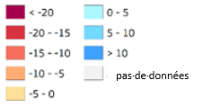 

Source : DG REGIO, sur la base des projections d’Eurostat

Selon les projections économiques de 2018, **le nombre de personnes occupées pourrait culminer à environ 2020**, suivi d’une baisse constante au cours des décennies suivantes[22]. S’il est trop tôt pour dire si la crise actuelle va changer les projections à long terme, les premières estimations réalisées depuis le début de la pandémie[23] prévoient des contractions significatives de l’emploi. En fonction de la manière dont le virus se propage, il pourrait en résulter un nombre encore plus faible de personnes actives simultanément. Lutter contre le chômage, en particulier des jeunes, et attirer davantage de personnes sur les marchés du travail deviendront donc un défi encore plus pressant.

Il est également clair que l’incidence d’une population en âge de travailler plus réduite sera beaucoup plus forte et beaucoup plus rapide, à moins que et jusqu’à ce que davantage de personnes actuellement sous-représentées sur le marché du travail rejoignent celui-ci ou y participent davantage.

**Population en âge de travailler (20-64 ans), UE-27, 2001-2070**

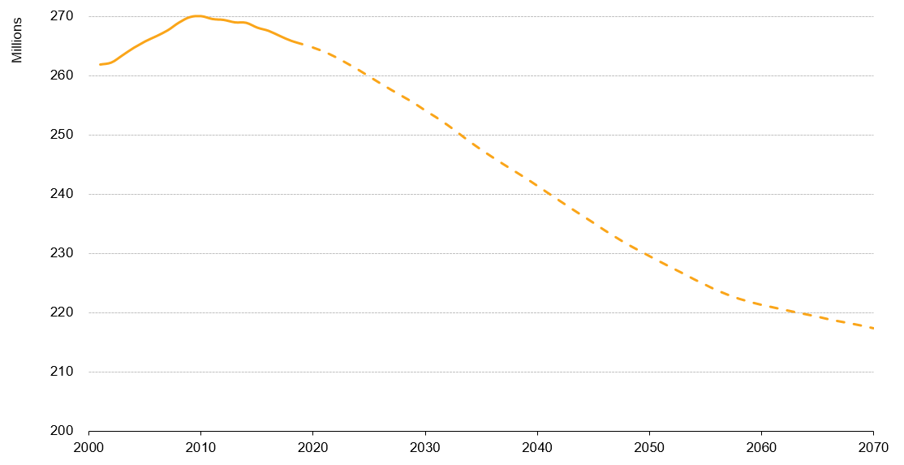

*Source: Eurostat*

## 3.1.1 UN MARCHÉ DU TRAVAIL PLUS VASTE ET PLUS INCLUSIF

La diminution de la population en âge de travailler met en exergue la nécessité pour l’Europe et son marché du travail de tirer parti de tous ses points forts, talents et diversité.

**Le renforcement du taux d’emploi des femmes sera d’une importance primordiale.** L’écart entre les hommes et les femmes en matière d’emploi s’élevait à 12 % en 2019. Cet écart est d’autant plus marqué lorsque l’on prend en compte la différence importante dans le recours au travail à temps partiel entre les hommes et les femmes. En 2019, environ trois femmes sur dix travaillaient à temps partiel, soit près de quatre fois plus que les hommes. De telles situations ont pu être ressenties avec davantage d’acuité au cours de la pandémie, lorsque les soins aux personnes âgées, aux personnes handicapées ou aux enfants ont dû être organisés à titre privé et que leur charge a largement été supportée par les femmes. L’absence de services formels de soins de longue durée adéquats, de possibilités de travail flexibles et de mesures d’incitation pour les seconds pourvoyeurs de revenus dans certains États membres contribue à renforcer ce constat.

Le défi de la **conciliation de la vie professionnelle et de la vie familiale** est au cœur du problème. En 2019, le taux d’emploi des femmes ayant des enfants de moins de 6 ans était inférieur de près de 14 points de pourcentage à celui des femmes sans enfant. En outre, la rémunération du travail des femmes est toujours inférieure à celle des hommes, l’écart de rémunération entre les hommes et les femmes étant actuellement de 14,8 %. La Commission aborde ces questions dans le cadre de ses travaux sur l’égalité et la nouvelle **stratégie de l’UE en faveur de l’égalité entre les hommes et les femmes (2020-2025)**[24].

**La réalisation de nouveaux progrès dans l’insertion des travailleurs âgés dans l’emploi serait également utile**. En 2019, le taux d’emploi des travailleurs âgés (de 55 à 64 ans) s’élevait à 59,1 % pour l’UE-27, contre 44,1 % en 2009. La réalisation de nouveaux progrès nécessiterait des politiques qui permettent aux personnes de travailler plus longtemps, de rester en bonne santé et de maintenir leurs compétences à jour, ainsi que de reconnaître les nouvelles compétences et qualifications. À moyen terme, le vieillissement de la population exigera probablement qu’un plus grand nombre de personnes travaillent plus longtemps. Le prochain **livre vert sur le vieillissement** se concentrera sur cette question de manière plus approfondie, en tenant pleinement compte des vulnérabilités apparues au cours de la pandémie.

Il restera essentiel d’**investir dans les qualifications des personnes ayant un faible niveau d’éducation**. Plus de 10 % des jeunes âgés de 18 à 24 ans quittent l’éducation ou la formation avec des qualifications faibles ou nulles, et ce taux dépasse 20 % dans les régions ultrapériphériques. Parmi ces «jeunes ayant quitté prématurément l’école», 45 % occupent un emploi. Les travaux visant à faire de l’espace européen de l’éducation une réalité d’ici 2025, à réorganiser l’Espace européen de la recherche et à soutenir l’emploi des jeunes constitueront des outils importants pour rétablir l’équilibre.

**Amener un plus grand nombre de personnes issues de différents milieux sur le marché du travail** contribuerait à accroître encore le taux d’emploi. Le taux d’emploi des personnes nées en dehors de l’UE est inférieur de 9,6 points de pourcentage à celui des personnes nées dans l’UE et est particulièrement faible chez les femmes. La situation des ressortissants de pays tiers est similaire.

**L’ouverture du marché du travail aux personnes handicapées** contribuerait à une société plus juste et à faire face aux conséquences de l’évolution démographique. Toutefois, le taux d’emploi des personnes handicapées dans l’UE est faible en raison des nombreux obstacles auxquels elles sont confrontées, y compris la discrimination et le manque d’accessibilité sur le lieu de travail, ainsi qu’en matière de logement et d’éducation de haute qualité. Ces obstacles peuvent s’expliquer par des perceptions négatives et par une réticence injuste à engager des personnes handicapées.

**Disposer d’un marché du travail plus vaste et plus inclusif** signifie lutter contre toutes les formes de discrimination fondées sur le sexe, la race ou l’origine ethnique, la religion ou les convictions, un handicap, l’âge ou l’orientation sexuelle. Les acteurs de l’économie sociale et les entreprises peuvent jouer un rôle important dans la promotion d’un marché du travail plus inclusif, au bénéfice des travailleurs et des communautés locales.

## 3.1.2. LA PRODUCTIVITÉ PAR L’ACQUISITION DE COMPÉTENCES ET L’ÉDUCATION

**Étant donné que le réservoir des actifs commence à diminuer, la résilience économique et la croissance de la productivité seront d’autant plus importantes**. Cela sera également important pour une reprise durable après la crise. Avant l’épidémie de coronavirus, les projections de la Commission ont montré que la stabilisation de la croissance du PIB à 1,3 % par an jusqu’en 2070 nécessiterait une croissance de la productivité de la main-d’œuvre de 1,5 % par an en moyenne[25]. Toutefois, la croissance de la productivité a diminué et était estimée à moins de 1 % avant le début de la crise.

**La transition vers une économie numérique et neutre pour le climat peut contribuer à stimuler la productivité.** La double transition nécessitera la diffusion de l’innovation et de la technologie, avec une économie plus circulaire et numérique créant de nouveaux modèles d’entreprise et de nouvelles méthodes de travail. La pandémie et ses conséquences sur notre vie et nos économies ont souligné l’importance de la numérisation dans tous les domaines de l’économie et de la société de l’Union. La double transition nécessitera également une concurrence et des conditions de concurrence équitables, comme le prévoit la **nouvelle stratégie industrielle pour l’Europe**[26] récemment adoptée.

L’automatisation et de nouvelles technologies plus propres peuvent contribuer à stimuler la productivité de la main-d’œuvre à l’avenir. Une transition équitable pour tous sera essentielle pour ceux qui devront apprendre de nouvelles compétences ou changer d’emploi.Dans cet esprit, la Commission a proposé de renforcer le Fonds pour une transition juste, afin d’atténuer les incidences socio-économiques de la transition, de soutenir la requalification, d’aider les PME à créer de nouvelles perspectives économiques et d’investir dans la transition vers une énergie propre.

**L’Europe a besoin d’une main-d’œuvre hautement qualifiée, bien formée et capable de s’adapter[27].** Il sera d’autant plus important de faire de l’éducation et de la formation tout au long de la vie une réalité pour tous. Au cours des prochaines années, des millions d’Européens devront améliorer leurs compétences ou se reconvertir. Il importera également de mieux attirer les compétences et les talents en provenance de l’étranger pour répondre aux besoins du marché du travail.

À mesure que la double transition s’accélère, l’Europe devra veiller à ce que ses compétences suivent le rythme, y compris les compétences écologiques et numériques. Avant la crise, on dénombrait environ un million d’emplois vacants en Europe pour les experts numériques, et 70 % des entreprises indiquaient qu’elles retardaient leurs investissements parce qu’elles ne parvenaient pas à trouver les personnes possédant les compétences requises. En effet, 29 % de la population de l’UE ne disposait que de faibles compétences numériques en 2019, tandis que 15 % n’en avaient aucune. La crise a également mis en lumière l’importance des compétences numériques pour les enfants, les étudiants, les enseignants, les formateurs et pour nous tous afin de communiquer et travailler. Elle a montré que bon nombre de citoyens n’ont toujours pas accès aux outils nécessaires. La Commission présentera un **plan d’action en matière d’éducation numérique** afin de mettre en place des mesures concrètes pour relever ces défis.

**La solution consiste à investir dans les personnes et leurs compétences et à améliorer l’accès à la formation et à l’éducation.** Cela nécessitera des actions collectives de la part de l’industrie, des États membres, des partenaires sociaux et d’autres parties prenantes afin de contribuer à l’amélioration et à la reconversion des travailleurs et de débloquer des investissements publics et privés dans la main-d’œuvre. La mise à jour de la stratégie en matière de compétences et la recommandation sur l’enseignement et la formation professionnels constitueront également des étapes importantes pour y parvenir.

## 3.2. SOINS DE SANTÉ ET DE LONGUE DURÉE

Les systèmes européens de soins de santé et de soins de longue durée ont été en première ligne tout au long de la pandémie de COVID-19[28]. Ils ont été mis à rude épreuve dans la lutte contre le virus et étaient déjà soumis à une pression croissante, notamment en raison du vieillissement de notre société.Cela concerne en particulier les régions qui, selon les projections, devraient connaître une augmentation sensible du nombre des plus de 65 ans d’ici à 2030.

**Évolution de la part de la population âgée de 65 ans et plus par région[29], 2020-2030**

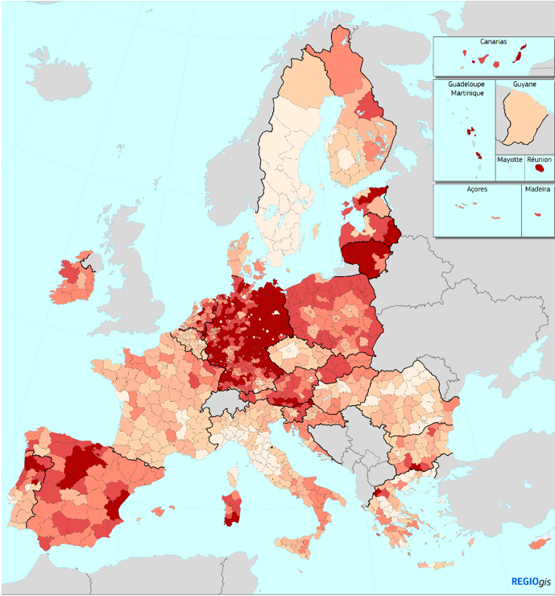

**Évolution de la part de la population âgée de 65 ans et plus par région NUTS3, 2020-2030**

Différence en points de pourcentage

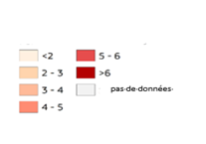

**Source : DG REGIO, sur la base des projections d’Eurostat**

La flambée de coronavirus a mis au jour la vulnérabilité des personnes âgées face aux pandémies et aux autres maladies, notamment parce qu’elles sont plus susceptibles de souffrir déjà d’une maladie sous-jacente. Elle a également mis en exergue la nécessité de systèmes de santé publique solides et la nécessité de renforcer les capacités des unités de soins intensifs.

Des systèmes de santé plus résilients nécessitent des investissements et un soutien financier en adéquation avec leur rôle de premier plan. C’est la raison pour laquelle la Commission a récemment proposé un programme autonome «UE pour la santé» (EU4Health Programme) pour aider les États membres et l’UE à renforcer leurs capacités de préparation et de réaction[30]. Ce programme contribuera à concrétiser la vision à long terme de systèmes de santé publique fonctionnels et résilients, notamment en investissant dans la prévention et la surveillance des maladies et en améliorant l’accès aux soins de santé, aux diagnostics et aux traitements pour tous. Il peut également constituer le point de départ d’un débat sur ce que nous pouvons faire de plus ensemble pour faire face aux crises, mais aussi, plus généralement, dans le secteur de la santé.

**La charge croissante des maladies chroniques représentera également un défi pour les systèmes de santé en Europe.** Ces maladies représentent déjà, selon les estimations, entre 70 et 80 % des frais de santé[31].À l’heure actuelle, environ 50 millions de citoyens européens souffrent de deux pathologies chroniques ou plus[32], la plupart d’entre eux ayant plus de 65 ans. Dans le cadre des efforts visant à renforcer la prévention, la stratégie «**De la ferme à la table[33]**» vise à doter les Européens de plus d’informations et à les aider à faire de meilleurs choix en matière d’alimentation. Compte tenu des risques plus élevés liés aux maladies chroniques, les travaux sur le **plan européen de lutte contre le cancer** seront essentiels pour notre santé et celle de nos systèmes de santé. Le sport et l’activité physique peuvent également jouer un rôle important dans la prévention et la promotion de la santé.

La demande en personnel professionnel devrait augmenter en fonction de la demande en soins de santé et en soins de longue durée. Il existe déjà des signes de pénuries de main-d’œuvre[34] dans le secteur de la santé[35] et des soins de longue durée. Les travaux en cours de l’OCDE sur le personnel employé dans le secteur des soins de longue durée[36] soulignent l’importance d’améliorer les conditions de travail dans ce secteur et de rendre les tâches des travailleurs plus attrayantes. Bien que nous ayons assisté à une augmentation du nombre des médecins et des infirmières au cours des dix dernières années dans presque tous les pays de l’UE, les pénuries de médecins généralistes persistent, en particulier dans les régions rurales et isolées et dans les régions ultrapériphériques.

Le principal défi consiste à **répondre à une demande croissante de services de santé et de soins de longue durée suffisants, accessibles, de bonne qualité et abordables, comme le prévoit le socle européen des droits sociaux**. Un niveau élevé de protection de la santé humaine[37] nécessite des infrastructures adéquates, telles que des hôpitaux, des établissements de soins de longue durée et des logements adaptés et équipés pour les personnes âgées. Contrairement aux soins de santé, la protection sociale pour les soins de longue durée n’existe pas dans tous les États membres. Les soins formels de longue durée sont onéreux et sont souvent pris en charge par la personne dans le besoin ou par sa famille. Étant donné que la population européenne vieillit et que la taille des ménages est de plus en plus réduite, cela pourrait devenir un défi permanent pour beaucoup d’entre eux.

**L’émergence d’une «*économie des seniors*» peut offrir des possibilités aux secteurs des soins de santé et de longue durée.** Elle peut constituer un moteur de l’innovation pour contribuer à fournir des services de soins de qualité de manière plus efficace. La numérisation peut offrir aux personnes âgées la possibilité de contrôler de manière autonome leur état de santé. L’incidence des technologies numériques dans le domaine des soins de santé peut se traduire par un gain sur trois tableaux: amélioration de la qualité de la vie, efficacité accrue des soins de santé et de longue durée, et croissance du marché et développement de l’industrie[38]. La recherche et l’innovation seront essentielles à cet égard.

## 3.3. L’INCIDENCE SUR LES BUDGETS PUBLICS

**Une Europe plus âgée, dotée d’une main-d’œuvre plus réduite, devrait accroître la pression sur les budgets publics**, alors que les efforts de reprise nécessitent un financement important. Avant la crise, le coût total du vieillissement[39] dans l’UE devait représenter 26,6 % du PIB d’ici à 2070.

L’Europe sera confrontée à un défi majeur en ce qui concerne le financement de ses dépenses liées à l’âge, d’une manière qui soit également **équitable entre les générations**. En effet, le rapport entre les impôts et les cotisations de sécurité sociale, d’une part, et les bénéficiaires d’une pension ou d’une rente, d’autre part, diminue rapidement. En 2019, il y avait en moyenne 2,9 personnes en âge de travailler pour une personne de plus de 65 ans. En 2070, ce ratio devrait tomber à 1,7.

Alors que la plupart des dépenses liées à l’âge seront consacrées à la santé et aux soins de longue durée, les dépenses liées aux retraites publiques devraient également augmenter par rapport au PIB jusqu’en 2040. Grâce à l’incidence des **réformes substantielles des régimes de retraite dans la plupart des États membres**, il est estimé que ces dépenses devraient ensuite augmenter plus lentement que le PIB, pour revenir approximativement à la même proportion du PIB qu’en 2016, bien que, dans un certain nombre d’États membres, les récentes réformes des régimes de retraite conduiront à des dépenses plus élevées dans le domaine des retraites. **Les décideurs politiques doivent faire face à un degré élevé d’incertitude** lorsqu’ils conçoivent des solutions à ces questions. La façon dont les dépenses publiques évolueront dépend non seulement des tendances démographiques, mais aussi d’autres facteurs tels que le progrès technologique dans les diagnostics, les traitements, les produits pharmaceutiques et les dispositifs médicaux, ou encore l’augmentation de la demande en soins de santé et de longue durée publics[40]. Tous ces éléments entraînent des coûts supplémentaires à moyen et à long terme. À politique inchangée, une pression croissante sera également exercée sur les dépenses privées, dans la mesure où les personnes recevant des soins de longue durée pourraient avoir à supporter une part plus importante des coûts totaux.

La plupart des projections existantes fonctionnent principalement en fixant à 65 ans l’âge limite maximal de ceux appartenant au groupe de population en âge de travailler. Toutefois, à l’avenir, un plus grand nombre de personnes continueront d’occuper un emploi plus tard dans la vie. La fixation d’une limite supérieure modifie considérablement les projections. Toutefois, toutes les données montrent l’importance de bonnes conditions de travail, de solides systèmes de santé publique, d’un apprentissage tout au long de la vie et de la poursuite des investissements dans les compétences et l’éducation.

**La pauvreté des personnes âgées risque d’être de plus en plus préoccupante à mesure que l’évolution démographique se poursuit**. Aujourd’hui, la majorité des retraités perçoivent un revenu issu des pensions qui leur permet de maintenir leur niveau de vie et les protège contre la pauvreté des personnes âgées[41]. Cela ne signifie pas que la pauvreté des personnes âgées a été éradiquée chez les plus de 64 ans. En 2018, dans l’UE-27, 15,5 % des personnes âgées de 65 ans ou plus étaient exposées au risque de pauvreté[42].

**Les femmes sont plus susceptibles d’être touchées par la pauvreté des personnes âgées.** En effet, elles ont tendance à avoir des taux d’emploi plus faibles, à compter davantage d’interruptions de carrière, à avoir des salaires plus faibles et à travailler davantage à temps partiel[43] et dans le cadre d’un travail temporaire[44]. Les femmes perçoivent des pensions mensuelles d’environ un tiers inférieures à celles des hommes, alors qu’elles ont une espérance de vie plus longue.

**Les personnes handicapées, qui sont un groupe à risque élevé de pauvreté, peuvent être confrontées à des risques supplémentaires.** Les personnes en âge de travailler qui souffrent d’un handicap peuvent souvent bénéficier de prestations et d’un soutien spécifiques. Toutefois, lorsqu’elles atteignent l’âge de la retraite, elles peuvent ne plus être éligibles, ce qui peut constituer une cause supplémentaire de pauvreté ou d’exclusion sociale.

**Dans le même temps, une population plus âgée offre également de nouvelles perspectives pour nos économies.** Les consommateurs plus âgés représentent une part importante de l’économie et la consommation des personnes âgées de plus de 50 ans dans l’UE s’élevait à 3,7 milliards d’euros en 2015. Elle devrait augmenter d’environ 5 % par an, pour atteindre 5,7 milliards d’euros d’ici à 2025. Le livre vert de la Commission sur le vieillissement portera également sur la manière dont nous pouvons tirer le meilleur parti de ces possibilités.

## **3.4. LA DIMENSION RÉGIONALE ET LOCALE**[45]

**Différentes régions sont touchées différemment par l’évolution démographique.** Certaines d’entre elles ont une population relativement âgée, avec un âge médian supérieur à 50 ans, tandis que dans d’autres, il est inférieur à 42,5 ans, comme au Luxembourg, à Chypre, en Irlande, au sud de l’Espagne, en Pologne, au nord de la Roumanie, en Slovaquie et au sud de la Suède (ou dans certaines régions de ces pays).

Au niveau régional, les mouvements de population ont également une incidence considérable sur le profil démographique de la région. Cette incidence se fait intensément sentir dans les endroits où ce sont principalement les jeunes qui partent. Ces mouvements ont également des répercussions sur la population totale d’une région. 65 % de la population de l’UE vit dans une région qui a connu une augmentation de la population entre 2011 et 2019. Pour certaines, le déclin de la population est une tendance prolongée, souvent sur plusieurs décennies, et davantage de régions pourraient connaître un déclin démographique au cours de la prochaine décennie et au-delà.

Afin d’éviter une aggravation de cette situation à la suite de la pandémie, la Commission a proposé de consacrer des ressources supplémentaires à la politique de cohésion pour les mesures de réparation des dommages et de relance à la suite de la crise au moyen d’une nouvelle initiative appelée REACT-EU[46]. L’instrument de relance proposé, dénommé Next Generation EU, prévoit un soutien supplémentaire pour assurer le financement de mesures clés de réparation des dommages dus à la crise et pour soutenir les travailleurs et les PME, les systèmes de santé et les transitions écologique et numérique dans les régions. En outre, le programme de développement rural de l’UE jouera un rôle essentiel dans le soutien à la reprise.

**Variation de la population totale par région[47], 2011-2019**

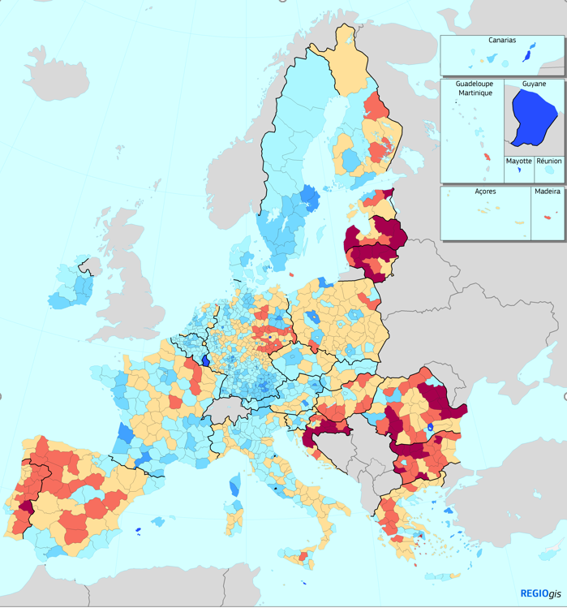

Variation de la population totale dans les régions NUTS3, 2011-2019

(Variation totale (en %)

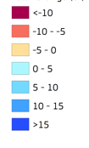

Source: DG REGIO basée sur les sources EUROSTAT et les données CCR (base de données ARDECO

**L’évolution démographique est différente dans les régions urbaines et rurales.** Les régions de l’UE appartiennent à des catégories différentes, selon qu’elles sont de nature plus urbaine ou plus rurale ou encore intermédiaire. Chacune de ces trois catégories possède ses propres caractéristiques. La taille et la densité de population des zones habitées diminuent, des régions urbaines aux régions intermédiaires et rurales. Au cours de la pandémie, la densité de population et la catégorie de la région semblent avoir été un facteur dans la propagation du virus. On estime que le virus est arrivé plus tôt dans les régions urbaines et s’y est propagé plus rapidement que dans les régions rurales et intermédiaires[48].

**Population de l’UE-27 par typologie régionale urbaine-rurale, 2019**



*Source: Eurostat*

**Dans les régions rurales, la population a baissé de 0,8 million entre 2014 et 2019.** Toutefois, cela n’est qu’une partie de l’histoire. Dans certains États membres, ces régions ont progressé de plus de 0,2 % par an, alors que dans d’autres, elles ont diminué selon un même pourcentage. Dans huit États membres, les régions rurales perdent leur population depuis 1991: les trois États baltes, la Bulgarie, la Croatie, la Hongrie, le Portugal et la Roumanie. Des travaux récents de l’OCDE montrent que les régions proches des villes tendent à croître, tandis que les régions plus éloignées[49] ont tendance à se dépeupler.

**Les régions urbaines de l’UE présentent un tableau différent: leur population a augmenté de 3,8 millions au cours de la même période**. Toutefois, en Lettonie et en Grèce, elle a chuté respectivement de 0,3 % et de 0,6 %. 22 % de la population urbaine vivait dans une région qui a perdu de sa population entre 2014 et 2019. Dans quatorze États membres, toutes les régions urbaines ont gagné en population.

### 3.4.1. QUALITÉ DE VIE, INFRASTRUCTURE ET ACCÈS AUX SERVICES

Chaque partie de l’Europe cherche à fournir des services et des infrastructures pour répondre aux besoins de sa population. Si la population augmente ou diminue, les services et les infrastructures doivent être adaptés en conséquence, que ce soit dans les domaines des transports, du numérique, du logement, des écoles, des soins de santé et des soins de longue durée, et de l’intégration sociale.

L’incidence de l’évolution démographique sur une région déterminée dépend en grande partie du rythme et de l’ampleur de la variation de la population, ainsi que de la question de savoir si une région a les moyens de faire face à ce changement.La plupart des régions qui connaissent une croissance démographique rapide ont un PIB par habitant supérieur à la moyenne de l’UE, tandis que les régions qui connaissent un déclin rapide de la population ont tendance à avoir un PIB par habitant relativement faible. Les régions qui ont un faible niveau de revenus et connaissent une évolution rapide de la population sont confrontées à la situation la plus difficile.

31 millions de personnes, soit 7 % de la population de l’UE, vivent dans une région confrontée au ***double défi* du déclin rapide de la population et du faible PIB par habitant**. Nombre de ces régions sont situées dans les États baltes, la Bulgarie, la Croatie, la Hongrie, le Portugal et la Roumanie. Sont également dans cette situation certaines régions de la Grèce et de l’Espagne, ainsi que quelques régions de l’est de l’Allemagne, de la France et de la Pologne.

La prise en compte de l’incidence des changements démographiques locaux et régionaux doit prendre ce qui pousse les personnes à se rendre dans une région ou à la quitter en considération. Il s’agit souvent d’une question de possibilités d’emploi et de qualité de vie. La qualité de vie dans une région donnée peut être influencée par de nombreux facteurs différents, qu’il s’agisse de l’environnement naturel, de l’accès aux services (par exemple, la garde d’enfants, l’accessibilité pour les personnes handicapées, une éducation de qualité, des soins de santé, des soins de longue durée, le logement, des loisirs et des services culturels) ou de la disponibilité et de la qualité de l’infrastructure (routes, rail, fourniture d’énergie, accès à l’internet).

**L’accessibilité et la connectivité deviendront plus importantes pour les perspectives d’une région.** Elles ont une influence sur les perspectives économiques de la région et son offre potentielle d’emplois attrayants. Alors que l’Europe se lance dans sa transition verte, la nécessité d’un transport public propre, fréquent, accessible et abordable jouera un rôle de plus en plus important dans l’attractivité d’une région. Étant donné que l’Europe devient de plus en plus numérique, les citoyens espèrent un accès de haute qualité au haut débit de la prochaine génération. L’accès au haut débit de la prochaine génération peut contribuer à combler le fossé entre les zones urbaines et les zones rurales dans le domaine numérique.

**Couverture de l’accès au haut débit de nouvelle génération**



**Les investissements dans les infrastructures et les services constituent un élément essentiel de la solution**.Les infrastructures impliquent de nombreuses dimensions différentes, notamment la disponibilité des services numériques (y compris l’accès aux technologies de l’information et de la communication et la couverture 5G), les services d’éducation et de soins de santé, ainsi que les loisirs et la culture.

**Accessibilité par chemin de fer par région[50], 2014**

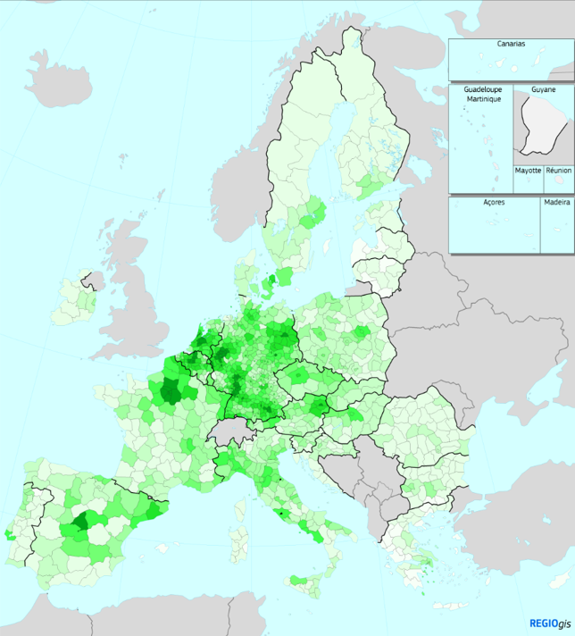

**Accessibilité par chemin de fer ( durée optimale de déplacement) dans les régions NUTS3, 2014**

Population accessible pour un déplacement de 1h30 (en milliers d’habitants)

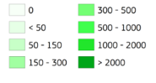 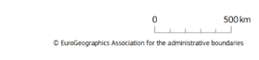

Accessibilité sur la base des meilleures options de déplacement disponibles en cas de départ pendant les heures de pointe du matin et du soir

Source :

Les initiatives régionales peuvent améliorer la qualité de vie, l’accès aux services et aux infrastructures et lutter contre les effets négatifs du dépeuplement. Par exemple, les environnements commerciaux locaux peuvent être améliorés grâce à des services de soutien aux entreprises, en encourageant l’innovation et la recherche. Le développement local mené par les acteurs locaux peut répondre aux besoins des citoyens et améliorer la qualité de vie locale. Un accord rapide sur le prochain budget à long terme de l’UE et sur son instrument pour la relance, Next Generation EU[51], permettra de faire en sorte que les fonds et les programmes de l’UE puissent jouer un rôle important dans le soutien apporté à ces travaux.

**La question essentielle des politiques publiques est de savoir comment élaborer des solutions durables.** Les niveaux régional et local ont montré leur capacité à innover et à gérer les changements démographiques de manière intelligente. Il sera essentiel de tirer parti de cette expérience pour partager les bonnes pratiques et élaborer des idées, des produits ou des services innovants.

**Toute réponse politique pour relever les défis au niveau régional doit tenir compte de la situation sur le terrain.** Cette situation reflète le fait que la situation est différente d’un pays à l’autre et au sein de chaque pays, avec une plus grande fracture entre les zones urbaines et les zones rurales dans certains domaines et des tendances contraires dans d’autres pays. En 2018, la part de la population exposée au risque de pauvreté était particulièrement élevée chez les personnes vivant dans des villes d’une grande partie de l’Europe occidentale, alors que dans les régions orientales et méridionales de l’UE, cela concernait les habitants des zones rurales.

Dans les villes, l’utilisation de l’énergie, des transports et du sol est plus efficace. Il est plus facile d’organiser et de maintenir les infrastructures publiques, telles que les transports publics ou l’accès à l’internet, et l’accès aux services sociaux, par exemple dans le secteur des soins. La mise en adéquation de l’offre et de la demande de compétences tend à être plus aisée, ce qui entraîne une hausse de la productivité et des revenus par habitant. Les villes bénéficient d’un meilleur accès à une éducation de qualité, y compris à un plus grand nombre d’établissements d’enseignement supérieur, ce qui peut contribuer à générer des innovations[52].

D’un autre côté, **les taux de croissance démographique élevés dans les villes doivent être bien gérés pour éviter une augmentation supplémentaire des coûts liés à la congestion, à la pollution et au logement**[53]. Les villes devront également adapter leurs services dans des domaines tels que les soins de santé et la mobilité, ainsi que les infrastructures publiques, le logement, l’éducation et la politique sociale pour répondre aux évolutions démographiques. Compte tenu du lien étroit qui existe entre le vieillissement et le handicap, il s’agit également d’améliorer l’accessibilité, notamment en ce qui concerne les produits, les services et les infrastructures.

**Les zones rurales disposent de terrains en abondance et bénéficient d’un coût de la vie moins élevé ainsi que de faibles niveaux de pollution atmosphérique**. Toutefois, elles sont également confrontées à un certain nombre de défis, notamment en ce qui concerne la garantie d’un accès satisfaisant aux services publics et privés. Les zones rurales confrontées à une forte réduction de population peuvent être confrontées à un abandon des terres et à un risque accru d’incendies de forêt[54] et, de manière générale, il devient alors plus difficile d’attirer de nouveaux investissements. La diminution du nombre de jeunes agriculteurs et l’importance du «renouvellement des générations» sont une source de préoccupation.

Une question essentielle pour les zones rurales est de savoir si elles sont proches d’une ville ou éloignées de toute zone urbaine fonctionnelle. Les zones rurales proches d’une ville peuvent avoir des interactions fréquentes avec cette ville. Les habitants peuvent travailler dans la ville, mais vivre à l’extérieur, en faisant les trajets entre leur domicile et leur lieu de travail tous les jours. Ce modèle comporte des exigences spécifiques, par exemple en matière de transport. Il peut s’agir, par exemple, d’une répartition spécifique des tâches avec la ville offrant un accès aux hôpitaux, y compris aux personnes vivant dans la zone rurale située à proximité.

D’autre part, certaines zones rurales ne se trouvent pas à proximité d’une ville plus grande. Dans ce cas, le développement rural est confronté à des défis différents, par exemple la prépondérance du secteur primaire et les chaînes de valeur associées[55] ou une croissance démographique et économique plus faible[56]. Le déclin économique dans certaines régions n’est pas seulement un défi pour la cohésion territoriale, mais peut également conduire à une géographie du mécontentement. Si les personnes commencent à se sentir laissées pour compte, elles peuvent perdre confiance dans l’équité de notre économie et de nos institutions démocratiques.

Toutes ces questions seront abordées dans le cadre d’une **vision à long terme de la Commission pour les zones rurales**, qui sera présentée l’année prochaine, à la suite d’une vaste consultation publique et en tenant compte des différents aspects mis en évidence par la pandémie de COVID-19.

## 4. DOUBLES TRANSITIONS ET ÉVOLUTION DÉMOGRAPHIQUE

**L’évolution démographique et la double transition écologique et numérique auront souvent une incidence réciproque ou s’accéléreront mutuellement.** La prospective stratégique peut être un outil important pour recenser et prévoir les défis qui influeront sur chacune de ces transitions ainsi que pour mieux préparer les politiques qui permettront d’y faire face ensemble.

Les pressions exercées à l’échelle mondiale par l’évolution démographique sont susceptibles d’être exacerbées par les effets du changement climatique et de la dégradation de l’environnement. Le statu quo signifierait une augmentation considérable et simultanée du besoin en nourriture, en énergie et en eau au niveau mondial au cours des prochaines décennies: 60 % de denrées alimentaires en plus, 50 % d’énergie en plus et 40 % d’eau en plus d’ici à 2050[57].

Comme le prévoit le pacte vert pour l’Europe et la loi sur le climat[58], l’Europe passera à une économie neutre sur le plan climatique et efficace dans l’utilisation des ressources au cours de la même période. Cela renforce la nécessité d’une énergie propre, d’une mobilité durable et intelligente, d’une transition vers une économie plus circulaire et d’un grand pas en avant dans la protection et la restauration de notre biodiversité. Les mesures de confinement adoptées récemment en raison de la pandémie de COVID-19 nous ont montré l’importance des espaces verts urbains pour notre bien-être physique et mental. De nombreuses villes européennes ont également pris des mesures pour faire de la mobilité active, telle que la marche et le vélo, une option plus sûre et plus attrayante au cours de la pandémie. Pour faciliter ces travaux, la Commission mettra en place en 2021 une plateforme de l’Union pour l’écologisation urbaine dans le cadre d’un nouvel «accord de ville verte» avec les villes et les maires.

Les villes étant de plus en plus surpeuplées, les zones urbaines devront poursuivre et intensifier leurs efforts en faveur des espaces verts urbains, qui peuvent également jouer le rôle de puits de carbone, contribuant ainsi à éliminer les émissions de l’atmosphère. La mise en œuvre du **plan d’action en faveur de l’économie circulaire** et de la **stratégie de l’UE en faveur de la biodiversité** et de la stratégie «**de la ferme à la table**» ainsi que la **future stratégie révisée de l’UE relative à l’adaptation au changement climatique** abordent bon nombre de ces questions.

**Le changement climatique et la perte de biodiversité devraient influencer de manière significative les schémas migratoires**. En effet, les changements dans l’environnement, tels que la désertification, l’acidification des océans et l’érosion côtière, ont une incidence directe sur les moyens de subsistance des personnes et leur capacité à survivre dans leurs lieux d’origine[59]. Selon les prévisions, cette tendance ne fera que se poursuivre au fur et à mesure de l’accentuation des conséquences du changement climatique. Selon la Banque mondiale, jusqu’à 143 millions de personnes en Afrique subsaharienne, en Asie du Sud et en Amérique latine pourraient être déplacées à l’intérieur de leur propre pays d’ici à 2050 si aucune action pour le climat n’est entreprise[60].Cela renforce la nécessité pour l’Europe d’être le chef de file mondial des mesures en faveur du climat et de l’environnement, notamment par la mise en œuvre du pacte vert pour l’Europe et par le renforcement de sa diplomatie du pacte vert dans l’ensemble de ses politiques et de ses partenariats.

La révolution numérique et la diffusion rapide de l’internet ont déjà modifié la vie et les habitudes des citoyens. La numérisation peut stimuler la productivité et la croissance économique, mais un accès inégal à l’internet génère une fracture numérique qui devient une dimension importante de l’inégalité. En outre, des compétences numériques insuffisantes et une forte divergence entre les niveaux de compétences entre les pays et les régions ainsi qu’un manque d’accessibilité pourraient aggraver cette fracture.

La crise actuelle a souligné l’urgence de faire de cette transition numérique une réalité pour tous aussi vite que possible: avec les mesures de distanciation physique imposées dans toute l’Europe, de nombreuses personnes ont dû travailler à domicile ou recourir à l’internet ou à des applications mobiles pour garder un contact social avec des membres de leur famille et leurs amis. L’accès à l’internet rapide et fiable et la possibilité d’utiliser des outils numériques sont devenus d’autant plus essentiels pour les entreprises, les travailleurs et les travailleurs indépendants.

## 5. LA GÉOPOLITIQUE DÉMOGRAPHIQUE: L’EUROPE DANS LE MONDE

L’évolution démographique a également des conséquences sur les perspectives géopolitiques et la position de l’Europe dans le monde. La population et la dimension économique jouent un rôle important dans les structures de pouvoir au niveau mondial. Étant donné que les nations européennes deviennent de plus en plus petites et moins puissantes sur le plan économique par rapport à d’autres économies émergentes, la nécessité pour l’Union européenne d’user de tout son poids collectif devient d’autant plus importante. Dans le même temps, ainsi que nous le constatons durant la pandémie, un virus ne connaît pas de frontières et pose des défis communs à de nombreuses régions du monde.

**La part de l’Europe dans la population mondiale diminue**. En 1960, la population de l’UE-27 représentait environ 12 % de la population mondiale. Elle est tombée à environ 6 % aujourd’hui et devrait tomber à moins de 4 % d’ici à 2070. L’autre évolution notable est l’augmentation de la part de l’Afrique dans la population mondiale: elle passerait de 9 % à 32 %, tandis que la part de la population asiatique diminuerait quelque peu[61].

**Population mondiale par continent, 1960-2070**

*Source: Nations unies, Département des affaires économiques et sociales, division de la population (2019).*

**L’Europe n’est pas le seul continent qui vieillit, mais elle est la plus âgée en moyenne.** Si l’on compare la tendance en Europe à celle d’autres régions du monde, il apparaît clairement que d’autres continents passent par un processus similaire de vieillissement, bien qu’avec un décalage par rapport à l’Europe. Les projections montrent que l’âge moyen de la population en Afrique augmentera également avec le temps, mais qu’elle devrait rester le plus jeune continent d’ici à 2070.

**Âge médian de la population mondiale par continent, 1960-2070**



*Source: Nations unies, Département des affaires économiques et sociales, division de la population (2019).*

**La part de l’Europe dans le PIB mondial est également en recul.** En 2004, l’Europe représentait 18,3 % du PIB mondial, contre 14,3 % en 2018[62]. Avec la diminution de la population en âge de travailler, cette tendance risque de perdurer, voire de s’accélérer. Les États membres deviendront des acteurs économiques de moindre importance, mais, collectivement, l’UE restera un acteur économique, politique et diplomatique de premier plan.

L’Europe devra être plus forte, plus unie et plus stratégique dans sa manière de penser, d’agir et de s’exprimer. Nous devrons renforcer les partenariats existants et en créer de nouveaux, notamment avec nos partenaires et nos voisins les plus proches. La nouvelle **stratégie globale avec l’Afrique[63]** est particulièrement importante, compte tenu des défis démographiques complémentaires auxquels nos continents seront confrontés. La défense de l’ordre mondial fondé sur des règles et de ses institutions, telles que les Nations unies ou l’Organisation mondiale du commerce, et la participation plus active aux structures internationales constitueront des éléments d’autant plus importants.

## CONCLUSIONS ET PERSPECTIVES

En cette période de difficultés et d’incertitude extraordinaires, l’Union européenne, les États membres et leurs régions ont un intérêt commun à faire face aux conséquences de l’évolution démographique, pour le bien de tous les Européens.Cet intérêt s’inscrit dans le cadre de la relance de l’Europe et de l’édification d’une Union plus résiliente, plus durable et plus équitable. La voie à suivre dépend d’un certain nombre de questions stratégiques, y compris la manière de stimuler l’innovation et la productivité, la façon d’amener un plus grand nombre de personnes sur le marché du travail, la façon de moderniser les systèmes de santé, la protection sociale et les services sociaux et la façon de lutter contre les disparités territoriales.

Dans cette optique, et en s’appuyant sur les conclusions du présent rapport, la Commission présentera un **livre vert sur le vieillissement** et une **vision à long terme pour les zones rurales**. La Commission examinera également de près d’autres questions soulevées par le présent rapport, telles que la solitude, l’isolement social, la santé mentale, la résilience économique et les soins de santé de longue durée.

Le présent rapport montre également la nécessité d’**intégrer des considérations démographiques dans les politiques de l’UE**. La Commission est prête à jouer pleinement son rôle, en utilisant tous les instruments à sa disposition, notamment dans le cadre du prochain budget à long terme de l’UE et de son instrument de relance Next Generation EU. Ses efforts de relance soutiendront la cohésion sociale, l’intégration et l’inclusion, le développement rural, ainsi que l’éducation et la formation. Elle soutiendra les réformes structurelles là où elles seront nécessaires et œuvrera en faveur d’une viabilité compétitive, tirant le meilleur parti du Semestre européen.

Dans le même temps, il est clair qu’il n’existe pas d’approche unique. **L’élaboration des politiques doit mettre l’accent sur la réalité sur le terrain et réduire les disparités entre les régions**. Dans cet esprit, la Commission continuera à promouvoir la convergence vers le haut, à assurer une transition juste, à défendre l’équité sociale, l’égalité des chances et la non-discrimination, notamment par le biais du socle européen des droits sociaux et de la stratégie de l’Union européenne pour l’égalité entre les hommes et les femmes.

**Le double défi de la démocratie et de la démographie doit être relevé de front**. La transformation démographique pose des défis et ouvre des perspectives pour notre démocratie, dont certaines ont été mises en lumière par la crise. Si cette transformation est bien gérée, elle contribuera à faire en sorte que nos systèmes de gouvernement et de participation soient dynamiques, résilients, inclusifs et représentatifs de la diversité de la société. Nous devons nous attaquer aux causes profondes des problèmes et éviter une «géographie du mécontentement[64]». La conférence sur l’avenir de l’Europe sera une plateforme essentielle pour écouter, apprendre et trouver des solutions.

S’il est trop tôt pour tirer des leçons démographiques étayées de la crise liée à la COVID-19, le site internet spécifique, lancé parallèlement au présent rapport, contribuera, lorsqu’il sera disponible, à l’analyse de données statistiques comparables à grande échelle dans l’ensemble de l’Union de sorte qu’elles puissent constituer une base fiable pour des réflexions et des décisions politiques éclairées.

En s’appuyant sur **le présent rapport, la Commission entamera un dialogue avec les parties prenantes concernées**, notamment au niveau régional, et discutera avec les États membres, les institutions et organes de l’UE, notamment le Comité économique et social européen et le Comité des régions.

1. COM(2020) 456 final: L’heure de l’Europe: réparer les dommages et préparer l’avenir pour la prochaine génération
2. — Le document de travail des services de la Commission (SWD(2020) 109 final) complète le rapport avec des chiffres, cartes et tableaux supplémentaires.
3. Dans le présent rapport, sauf indication contraire, les termes Europe et UE font référence à l’UE-27.
4. Les données statistiques d’Eurostat utilisées dans le présent rapport sont fondées sur les chiffres tirés de la base de données d’Eurostat en mai 2020.
5. Pour de plus amples informations, voir «Statistics Explained» d’Eurostat sur les statistiques de la mortalité et de l’espérance de vie:

   <https://ec.europa.eu/eurostat/statistics-explained/index.php?title=Mortality_and_life_expectancy_statistics>
6. Les projections démographiques sont des scénarios hypothétiques qui envisageraient toutes les éventualités, basés sur des données observées afin de contribuer à la compréhension de la dynamique de la population. Il est important de noter que les projections ne doivent pas être considérées comme des prévisions. Pour de plus amples informations, voir les projections démographiques d’Eurostat; <https://ec.europa.eu/eurostat/fr/web/population-demography-migration-projections/population-projections-data>
7. Pour de plus amples informations sur le concept et les données, voir: <https://ec.europa.eu/eurostat/statistics-explained/pdfscache/1101.pdf>
8. Pour de plus amples informations, voir State of Health in the EU, Panorama de la santé: Europe 2018, OCDE/UE (2018) – <https://ec.europa.eu/health/state/glance_fr>
9. En 2018, 49 % des personnes âgées de 65 ans ou plus estimaient souffrir d’un handicap ou d’une limitation de longue durée de leur activité. (Source: tableau d’Eurostat en ligne hlth_silc_06)
10. Trois types de régions sont utilisées dans la nomenclature commune des unités territoriales statistiques (NUTS) Cette carte présente les régions NUTS2. En moyenne, la population de la région NUTS2 d’un pays compte entre 800 000 et 3 millions de personnes.
11. Pour de plus amples informations, voir «Statistics Explained» d’Eurostat sur les statistiques de la fécondité:

    <https://ec.europa.eu/eurostat/statistics-explained/index.php?title=Fertility_statistics>
12. Sur les 1 169 régions NUTS-3, seules quatre présentent un taux de fertilité supérieur à 2,1: Mayotte (4,6), Guyane (3,8), La Réunion (2,4) et Melilla (2,3).
13. Cette carte présente les régions NUTS3. En moyenne, la population d’une région NUTS3 d’un pays compte entre 150 000 et 800 000 personnes.
14. L’âge médian est une mesure large de l’âge d’une population: la moitié de la population est plus âgée que l’âge médian, tandis que l’autre moitié est plus jeune.
15. Pour de plus amples informations, voir «Statistics Explained» d’Eurostat sur la structure et le vieillissement de la population:

    <https://ec.europa.eu/eurostat/statistics-explained/index.php?title=Population_structure_and_ageing/fr>
16. La population en âge de travailler est traditionnellement définie entre 20 et 64 ans. Étant donné que la population vieillit et que davantage de personnes âgées de plus de 65 ans continuent à travailler, cette définition classique pourrait changer.
17. Ageing Europe: Looking at the lives of older people in the EU, Commission européenne (2019).
18. Outre les ressortissants de pays tiers, ces chiffres incluent les citoyens de l’UE qui retournent dans l’UE ou la quittent. Pour de plus amples informations, voir «Statistics Explained» d’Eurostat sur les statistiques des migrations: <https://ec.europa.eu/eurostat/statistics-explained/index.php?title=Migration_and_migrant_population_statistics/fr>
19. Pour de plus amples informations, voir le «Statistics Explained» d’Eurostat sur les statistiques de la population et l’évolution de la population:

    <https://ec.europa.eu/eurostat/statistics-explained/index.php?title=Population_and_population_change_statistics>
20. En avril 2020, Eurostat a publié des projections démographiques basées sur les données de 2019. Au moment de la production des données, les conséquences de la pandémie de COVID-19 n’étaient pas connues et n’ont pas été intégrées. Pour de plus amples informations, voir l’article «Statistics Explained» d’Eurostat sur les projections démographiques: [https://ec.europa.eu/eurostat/web/population-demography-migration-projections/population-projections-data](https://ec.europa.eu/eurostat/fr/web/population-demography-migration-projections/population-projections-data).
21. Cette carte présente les régions NUTS3. En moyenne, la population d’une région NUTS3 d’un pays compte entre 150 000 et 800 000 personnes. Les données correspondent aux projections régionales d’Eurostat (EUROPOP2013).
22. The 2018 Ageing Report: Economic and Budgetary Projections for the EU Member States (2016-2070), Institutional Paper 079, European Commission and Economic Policy Committee (2018).
23. Prévisions économiques du printemps 2020 de la Commission, 6.5.2020.
24. Vers une Union de l’égalité: La stratégie en faveur de l’égalité entre les hommes et les femmes 2020-2025, adoptée le 5 mars 2020 [COM(2020)152 final].
25. The 2018 Ageing Report: Economic and Budgetary Projections for the EU Member States (2016-2070), Institutional Paper 079, European Commission and Economic Policy Committee (2018)
26. Une nouvelle stratégie industrielle pour l’Europe, adoptée le 10 mars 2020 COM(2020)102 final.
27. Voir, par exemple, Canton, E., Thum-Thysen, A., Voigt, P. (2018) Economists’ musings on human capital investment: How efficient is public

    spending on education in EU Member States? European Economy Discussion Paper 81:

    <https://ec.europa.eu/info/publications/economy-finance/economists-musings-human-capital-investment-how-efficient-public-spending-education-eu-member-states_en>
28. <https://www.ecdc.europa.eu/en/cases-2019-ncov-eueea>
29. Cette carte présente les régions NUTS3. En moyenne, la population d’une région NUTS3 d’un pays compte entre 150 000 et 800 000 personnes. Les données correspondent aux projections régionales d’Eurostat (EUROPOP2013).
30. Pour de plus amples informations sur l’UE pour la santé (EU4Health), voir: <https://ec.europa.eu/health/funding/eu4health_fr>
31. <https://data.consilium.europa.eu/doc/document/ST-12983-2013-INIT/en/pdf>
32. State of Health in the EU, Country Health Profiles 2019, SHARE survey (2017).
33. Pour de plus amples informations, voir: <https://ec.europa.eu/food/farm2fork_en>
34. Ces pénuries peuvent avoir des causes différentes, notamment le niveau de rémunération et les conditions de travail.
35. State of Health in the EU, Panorama de la santé: Europe 2018, OCDE/UE (2018), p. 178 et 180
36. Pour de plus amples informations, voir: <https://www.oecd.org/els/health-systems/who-cares-attracting-and-retaining-elderly-care-workers-92c0ef68-en.htm>
37. Article 35 de la Charte des droits fondamentaux de l’Union européenne.
38. Le «gain sur les trois tableaux» a le soutien du partenariat européen d’innovation pour un vieillissement actif et en bonne santé. Pour de plus amples informations, voir: <https://ec.europa.eu/eip/ageing/about-the-partnership_en>
39. Dans le rapport de 2018 sur le vieillissement, le coût total du vieillissement est défini comme les dépenses publiques consacrées aux retraites, aux soins de santé, aux soins de longue durée, à l’éducation et aux allocations de chômage.
40. Pour une analyse détaillée des facteurs de croissance des dépenses de soins de santé et de longue durée, voir: Joint Report on Healthcare and Long-Term Care Systems and Fiscal Sustainability, European Commission and Economic Policy Committee (EPC), 2016.
41. La pauvreté des personnes âgées a deux composantes: les personnes dont le revenu est inférieur à 60 % de la médiane nationale et les personnes qui ne peuvent pas se permettre au moins quatre éléments essentiels sur dix (voir <https://ec.europa.eu/eurostat/statistics-explained/index.php?title=Glossary:Material_deprivation/fr>)
42. Pour une analyse détaillée de l’incidence de l’évolution démographique sur l’adéquation des retraites: Rapport sur l’adéquation des retraites de 2018: adéquation actuelle et future des revenus des personnes âgées dans l’UE, Commission européenne et Comité de la protection sociale (CPS), 2018.
43. En 2018, dans l’UE-27, 30,5 % des femmes et 9,2 % des hommes travaillaient à temps partiel (Eurostat, EFT).
44. La proportion de contrats temporaires pour les personnes âgées de 15 à 64 ans est restée stable ces dernières années. En 2018, elle représentait 12,1 % de l’emploi total. La proportion de femmes est légèrement plus élevée (13,1 %) que celle des hommes (11,2 %) (Eurostat).
45. Le terme «régional» fait référence à NUTS3 et «local» aux UAL (unités administratives locales).
46. COM(2020) 451 final du 28.5.2020.
47. Cette carte présente les régions NUTS3. En moyenne, la population d’une région NUTS3 d’un pays compte entre 150 000 et 800 000 personnes.
48. <http://publications.jrc.ec.europa.eu/repository/handle/JRC120680>
49. Pour de plus amples informations, voir: [https://doi.org/10.1787/b902cc00-en](https://urldefense.com/v3/__https:/doi.org/10.1787/b902cc00-en__;!!DOxrgLBm!XIOlO0824qKuoP5_CkmxzkAXuVqDihmiPLY6WWZqia09gnpYwaWx4PkOST04llZWbklw13At$)
50. Cette carte présente les régions NUTS3. En moyenne, la population d’une région NUTS3 d’un pays compte entre 150 000 et 800 000 personnes.
51. Pour de plus amples informations, voir: <https://ec.europa.eu/info/publications/mff-legislation_en>
52. Pour de plus amples informations, voir: <https://ec.europa.eu/regional_policy/en/information/publications/regional-focus/2018/access-to-universities-in-the-eu-a-regional-and-territorial-analysis>
53. Pour de plus amples informations, voir: <https://urban.jrc.ec.europa.eu/thefutureofcities/ageing#the-chapter>
54. Forest fires — Sparking fire smart policies in the EU, Commission européenne (2018).
55. OCDE, 2018. Policy note Rural 3.0 – a framework for rural development.

    <https://www.oecd.org/cfe/regional-policy/Rural-3.0-Policy-Note.pdf>
56. <https://ec.europa.eu/regional_policy/en/information/publications/regional-focus/2008/remote-rural-regions-how-proximity-to-a-city-influences-the-performance-of-rural-regions>
57. Pour de plus amples informations, voir: <http://www.fao.org/global-perspectives-studies/fr>
58. Pour de plus amples informations, voir: <https://ec.europa.eu/info/strategy/priorities-2019-2024/european-green-deal_fr>
59. Pour de plus amples informations, voir: <https://news.un.org/fr/>
60. Pour de plus amples informations, voir: <https://openknowledge.worldbank.org/handle/10986/29461>
61. Pour de plus amples informations sur la révision 2019 des perspectives de la population mondiale des Nations unies, voir: <https://population.un.org/wpp/>
62. Source: Données de la Banque mondiale, données relatives à la PPA (parité de pouvoir d’achat) du PIB issues de la base de données: Indicateurs du développement dans le monde.
63. JOIN(2020) 4 final du 9.3.2020.
64. <https://ec.europa.eu/regional_policy/en/information/publications/working-papers/2018/the-geography-of-eu-discontent>